# 登录功能测试报告

时间：2021.10.12 测试人：宋卓然

# 一、功能测试

### 1.测试用例设计

用户信息：用户名、密码。

其要求如下：

（1）用户名不为空。

（2）密码不为空。

（3）用户名长度大于等于3小于等于10个字符。

（4）密码长度大于等于7小于等于15个字符。

根据等价类划分设计测试用例：

|  |  |  |
| --- | --- | --- |
| 输入 | 有效等价类 | 无效等价类 |
| 用户名 | 1.正确的商家用户名，不为空的，长度大于等于3小于等于10个字符串。 | 2.不是商家的用户名。  3.空字符串。  4.长度小于3的字符串。  5.长度大于10的字符串。 |
| 密码 | 6.与用户名匹配的，不为空的，长度大于等于7小于等于15个字符串。 | 7.不与用户名匹配的字符串。  8.空字符串。  9.长度小于7的字符串。  10.长度大于15的字符串。 |

根据等价类设计测试用例：

|  |  |  |
| --- | --- | --- |
| 序号 | 用例（用户名、密码） | 覆盖等价类 |
| 1 | song | 1、6 |
| 1234567 |
| 以下为无效等价类用例 | | |
| 2 | cong | 2 |
| 1234567 |
| 3 |  | 3 |
| 1234567 |
| 4 | so | 4 |
| 1234567 |
| 5 | songzhuoran | 5 |
| 1234567 |
| 6 | song | 7 |
| 1231231 |
| 7 | song | 8 |
|  |
| 8 | song | 9 |
| 123456 |
| 9 | song | 10 |
| 12312312312312312 |

### 2、预期结果

检测的依据为点击“登录”按钮后出现的气泡弹窗信息，根据其字符串匹配检查是否正确。

|  |  |  |
| --- | --- | --- |
| 序号 | 用例（用户名、密码） | 预期结果 |
| 1 | song | 气泡弹窗显示“登录成功！” |
| 1234567 |
| 以下为无效等价类用例 | | |
| 2 | cong | 气泡弹窗显示“用户名或密码错误，请重新登录！” |
| 1234567 |
| 3 |  | 气泡弹窗显示“用户名和密码不能为空，请重新登录！” |
| 1234567 |
| 4 | so | 气泡弹窗显示“用户名或密码错误，请重新登录！” |
| 1234567 |
| 5 | songzhuoran | 气泡弹窗显示“用户名或密码错误，请重新登录！” |
| 1234567 |
| 6 | song | 气泡弹窗显示“用户名或密码错误，请重新登录！” |
| 1231231 |
| 7 | song | 气泡弹窗显示“用户名和密码不能为空，请重新登录！” |
|  |
| 8 | song | 气泡弹窗显示“用户名或密码错误，请重新登录！” |
| 123456 |
| 9 | song | 气泡弹窗显示“用户名或密码错误，请重新登录！” |
| 12312312312312312 |

### 3、执行结果

|  |  |  |
| --- | --- | --- |
| 序号 | 用例（用户名、密码） | 执行结果是否匹配 |
| 1 | song | T |
| 1234567 |
| 以下为无效等价类用例 | | |
| 2 | cong | T |
| 1234567 |
| 3 |  | T |
| 1234567 |
| 4 | so | T |
| 1234567 |
| 5 | songzhuoran | T |
| 1234567 |
| 6 | song | T |
| 1231231 |
| 7 | song | T |
|  |
| 8 | song | T |
| 123456 |
| 9 | song | T |
| 12312312312312312 |

运行截图：

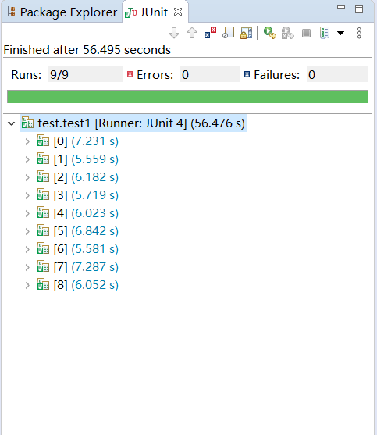

# 二、性能测试

### 1.测试过程

使用Badboy录制测试脚本。

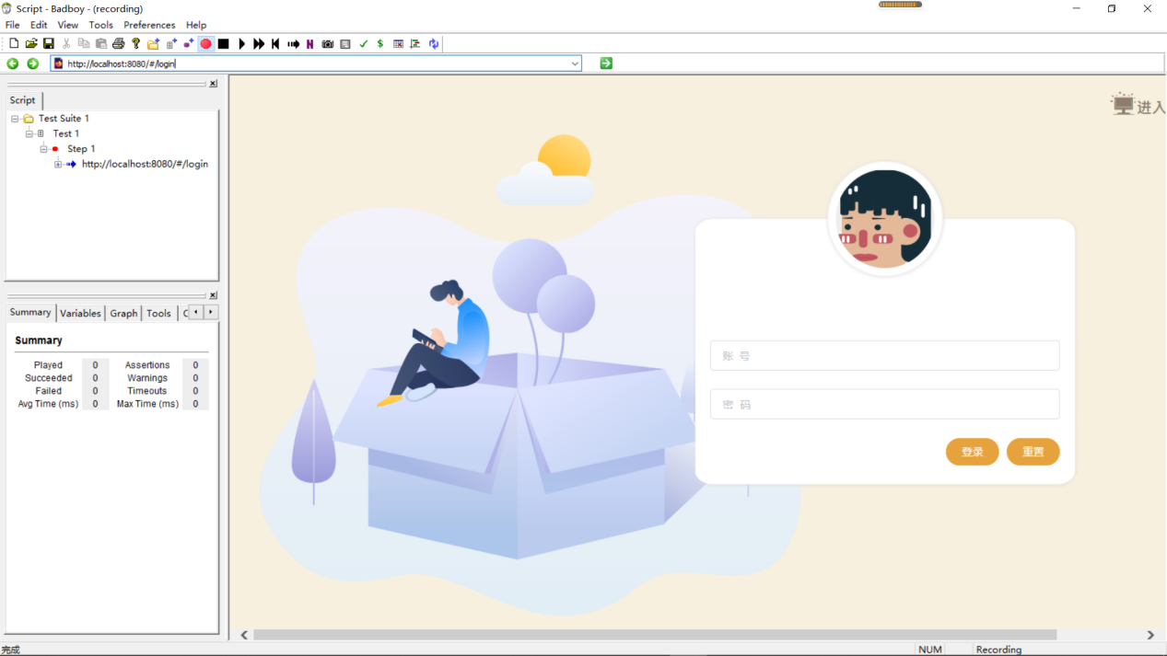采用JMeter对登录功能进行测试。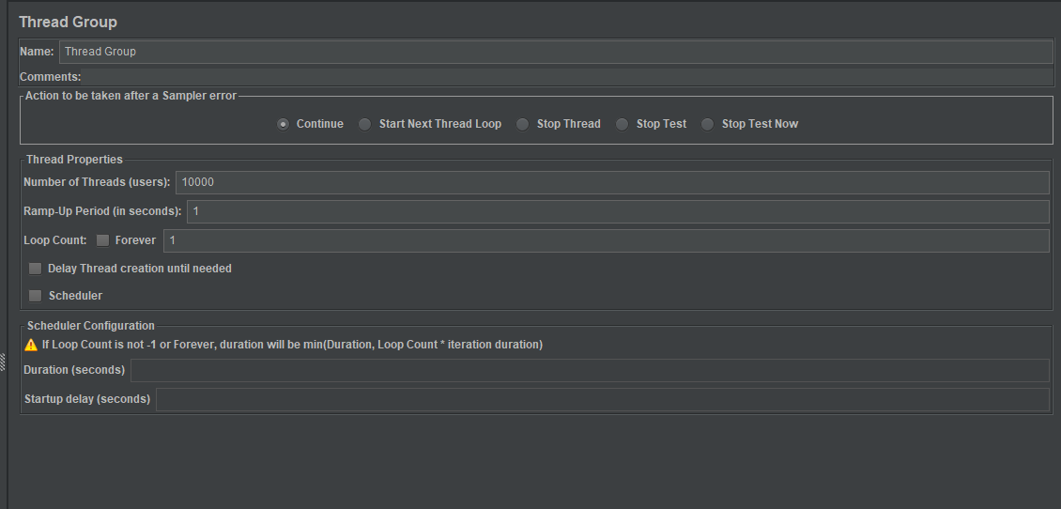

生成10000个线程组，对登录功能进行测试，得到测试结果。

### 2.测试结果

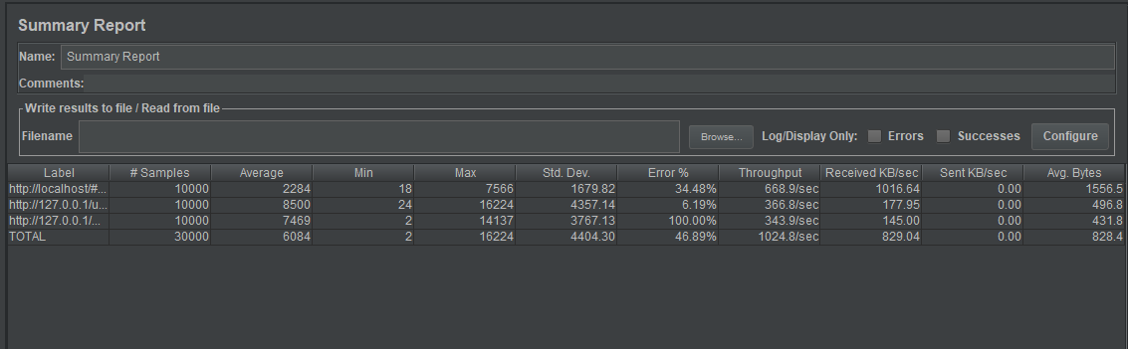

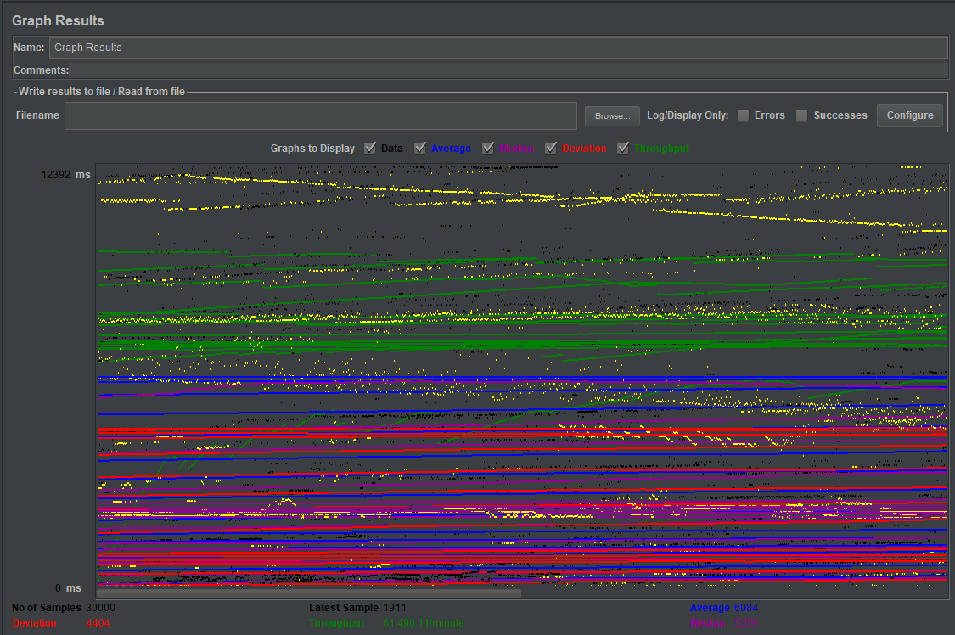

### 3.结果分析

（1）登录页面进入、登录功能响应、主页面进入的平均响应时间分别为2284ms、8500ms、7469ms。

（2）登录页面进入、登录功能响应、主页面进入的平均响应时间标准差为1679.82ms、4357.82ms、3767.13ms。标准差较大，证明随着用户量的增多，网页响应时间并不稳定，其最大值与最小值相差较高，出现两极分化。

（3）网页报错集中出现在后半段进程组中，登录页面进入、登录功能响应、主页面进入的错误率为34.48%、6.19%、100%。其中主页面错误率为100%原因为存在端口不匹配问题，待前端人员下一步解决。而登录功能响应错误率较低，证明该登录功能具有一定的可靠性。

# 三、兼容性测试

主要检测该页面在多个浏览器下是否兼容

（1）firefox

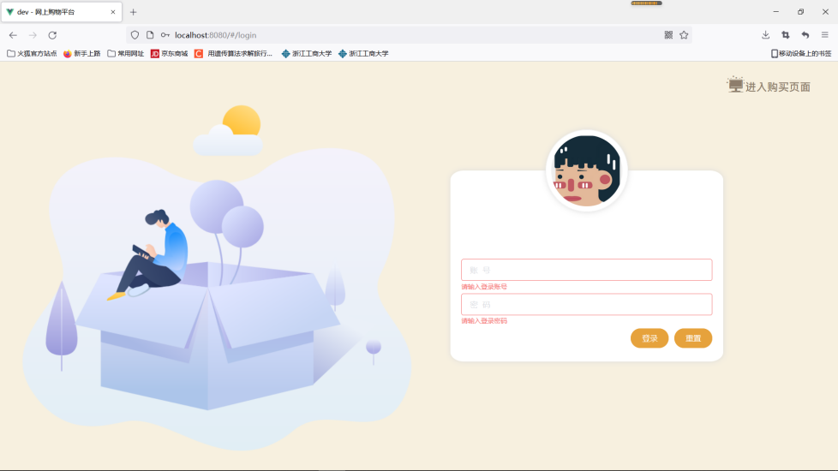

（2）360

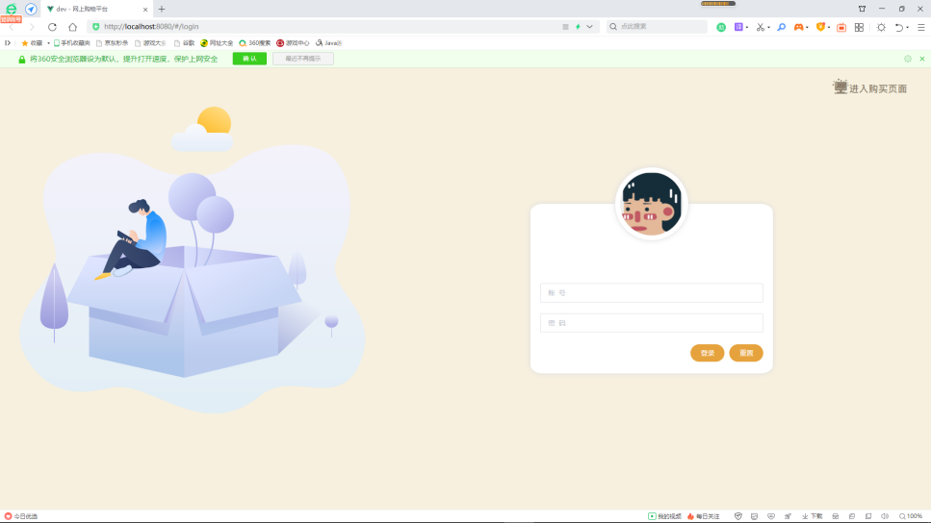

（3）IE

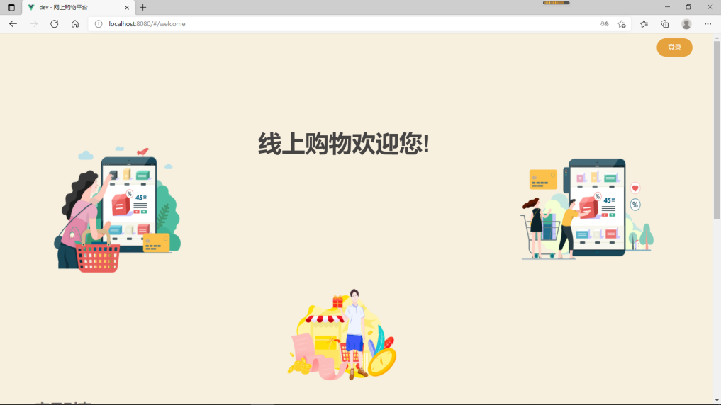

（4）google

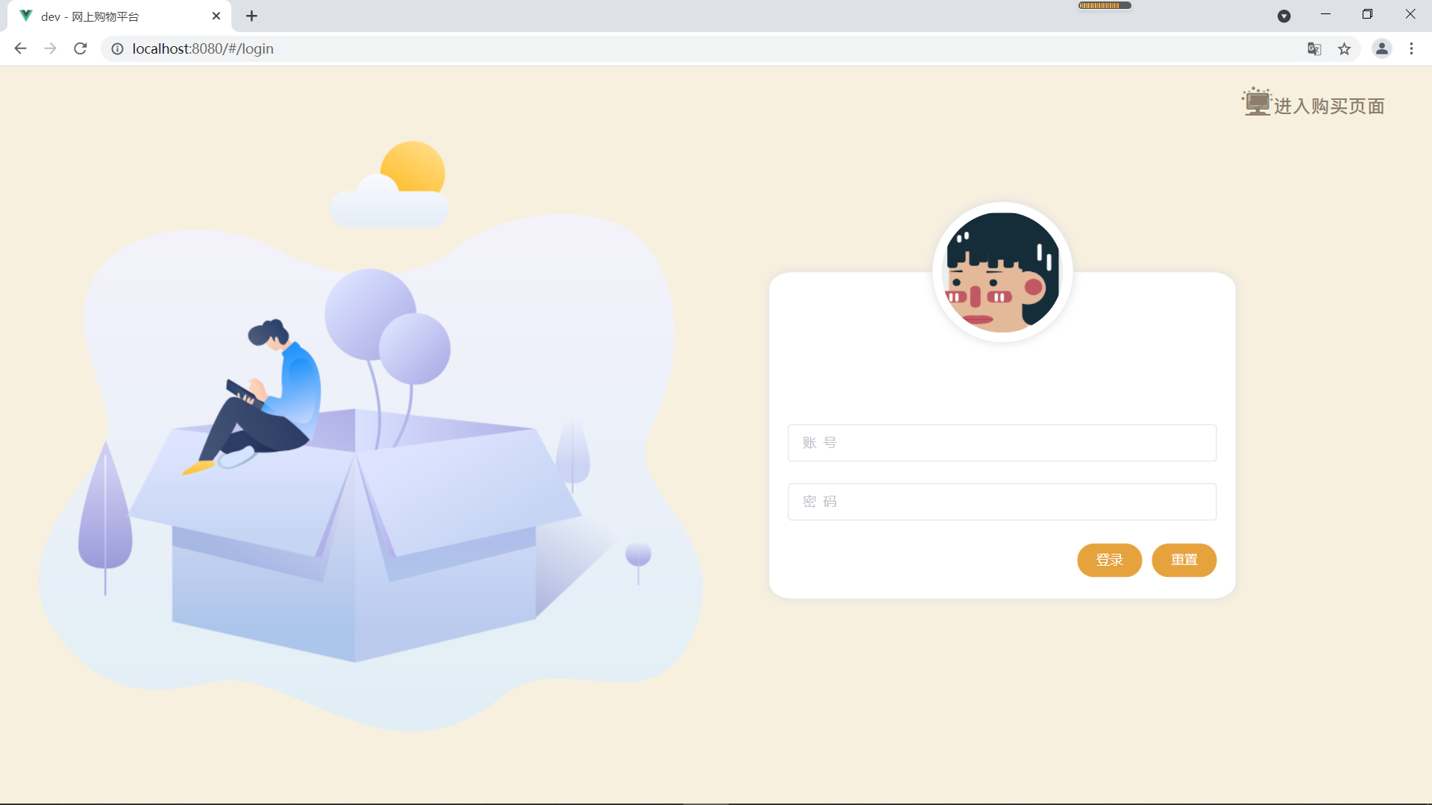

目前所测主流浏览器均兼容。